1. 越权漏洞

越权，顾名思义，就是超出了权限或权力范围，越权漏洞是一种很常见的逻辑安全漏洞。 是由于服务器端对客户提出的数据操作请求过分信任，忽略了对该用户操作权限的判定，导致修改相关参数就可以拥有了其他账户的增、删、查、改功能，从而导致越权漏洞

隐藏的url实现权限管理

实现控制访问有些程序的管理员的管理页面只有管理员才显示，普通用户看不到，利用 URL 实现访问控制，但 URL 泄露或被恶意攻击者猜到后，这会导致越权攻击

引用对象直接查看

通过修改一下参数就可以产生水平越权，例如查看用户信息页面 URL 后加上自己的 id 便可查看，当修改为他人的 ID 号时会返回他人的信息，便产生了水平越权

多功能阶段

多阶段功能是一个功能有多个阶段的实现。例如修改密码，可能第一步是验证用户身份信息，号码验证码类的。当验证成功后，跳到第二步，输入新密码，很多程序会在这一步不再验证用户身份，导致恶意攻击者抓包直接修改参数值，导致可修改任意用户密码

静态文件

很多网站的下载功能，一些被下载的静态文件，例如 pdf、word、xls 等，可能只有付费用户或会员可下载，但当这些文件的 URL 地址泄露后，导致任何人可下载，如果知道 URL 命名规则，则会便利服务器的收费文档进行批量下载

平台配置错误

一些程序会通过控件来限制用户的访问，例如后台地址，普通用户不属于管理员组，则不能访问。但当配置平台或配置控件错误时，就会出现越权访问

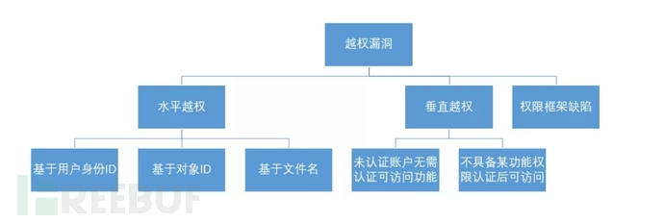

1.功能越权漏洞案例

1.1 用户a

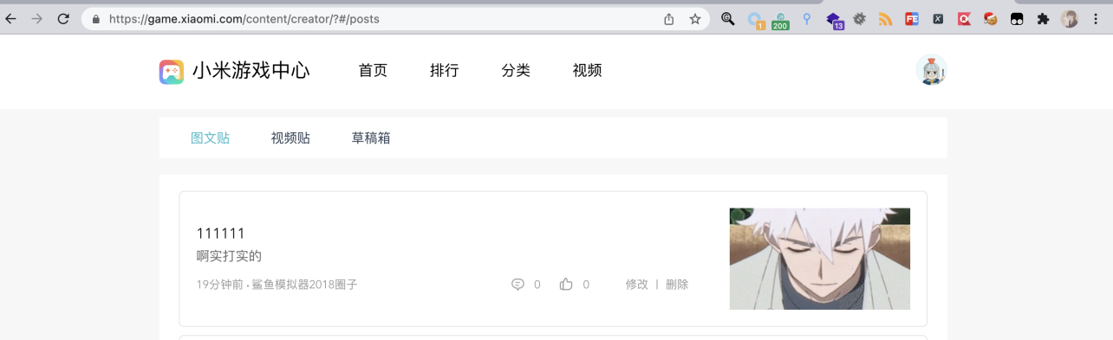

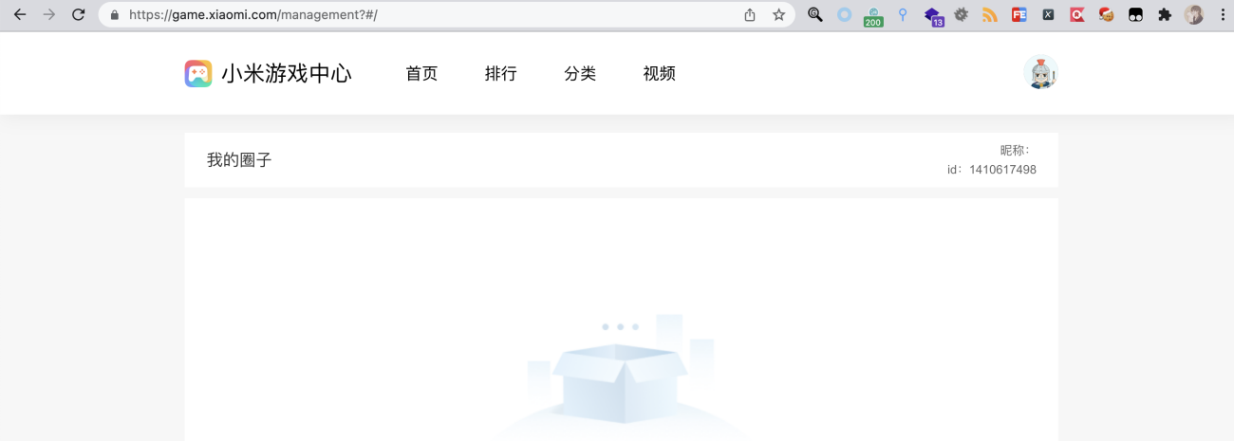

1.2 用户b

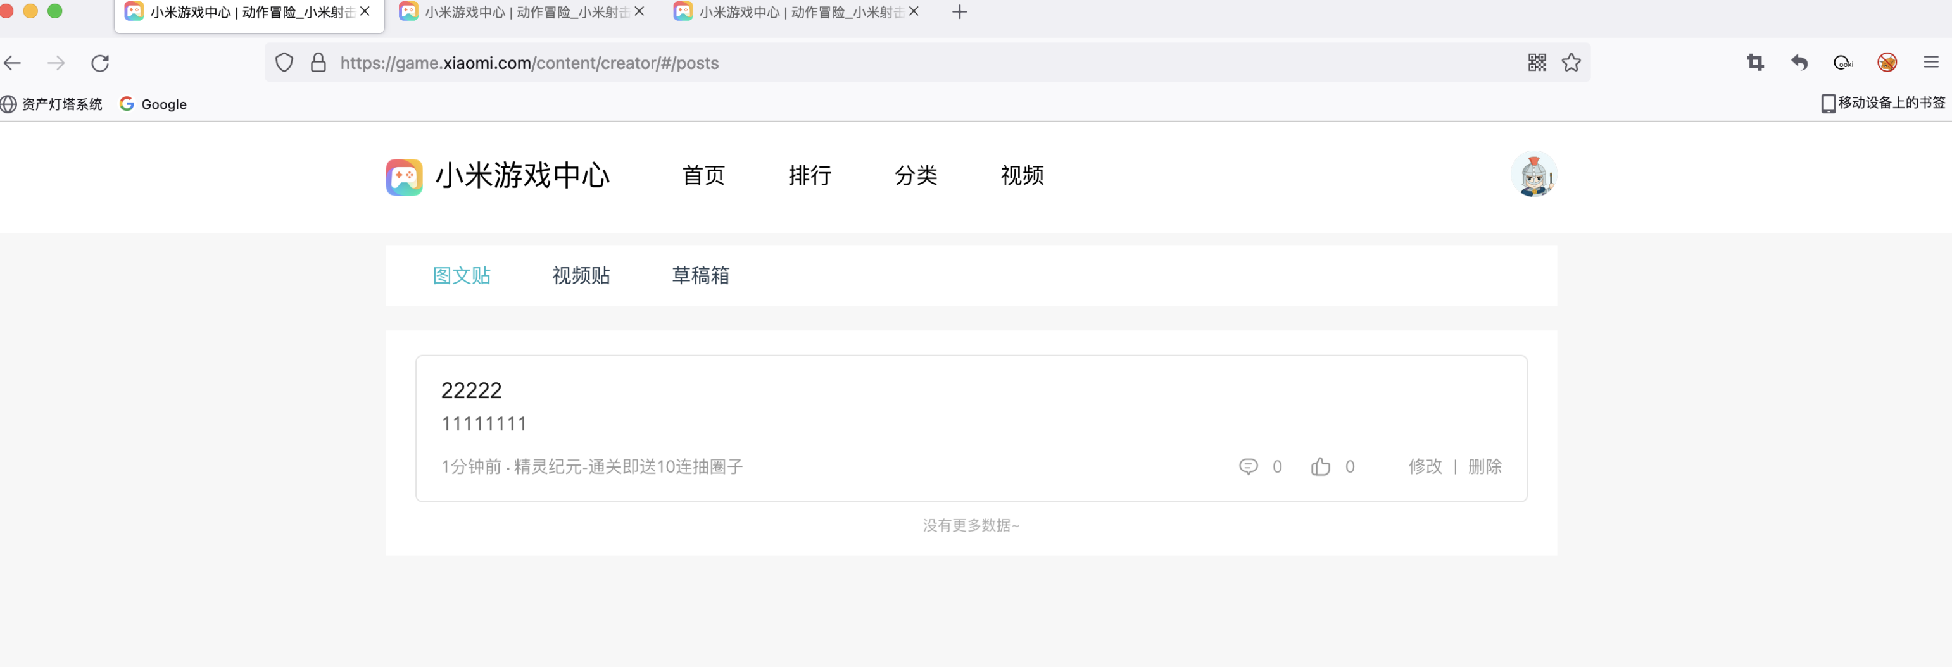

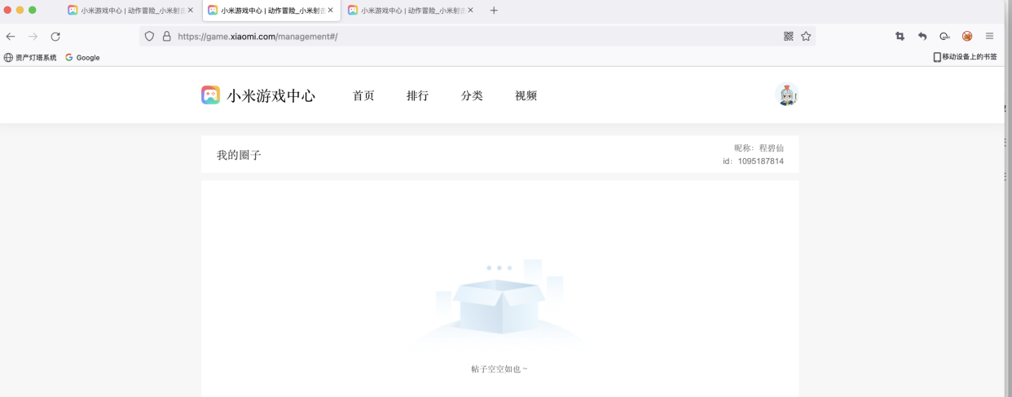

1. 然后在用户a中点击修改文章 抓包 修改loginUuid 和 viewpointId 为用户b 和 文章ID，我们只需要替换为他人的loginUuid ，viewpointId 即可进行 越权修改任意修改

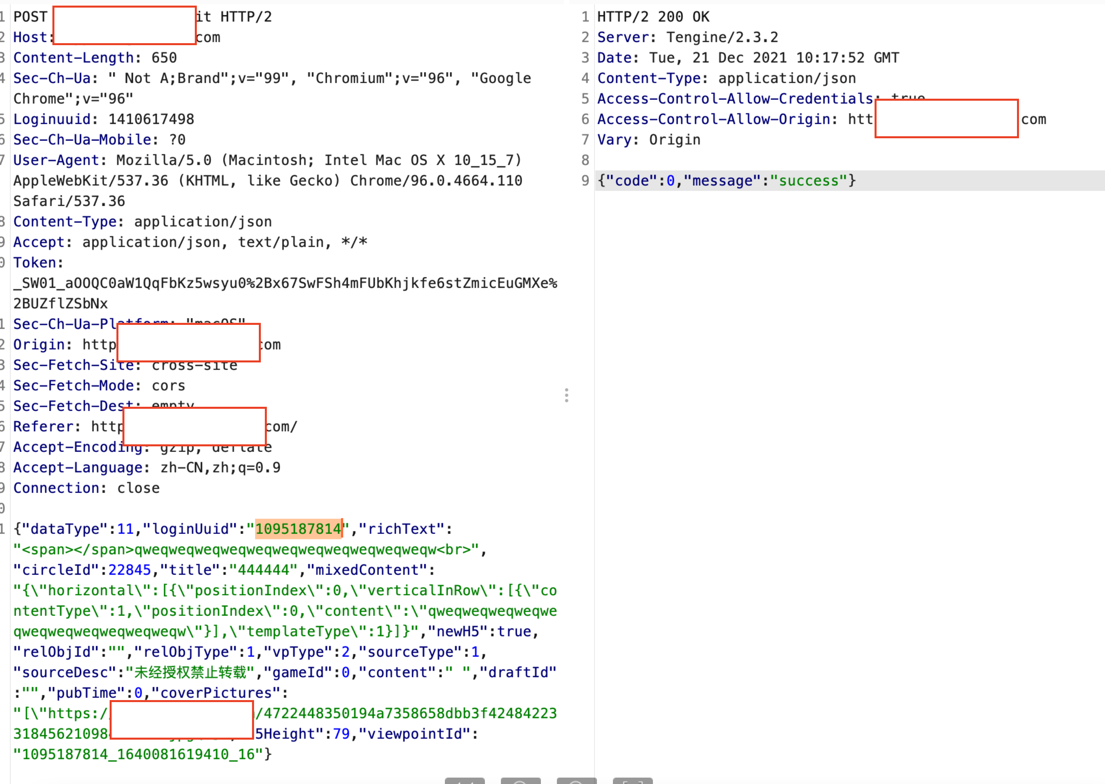

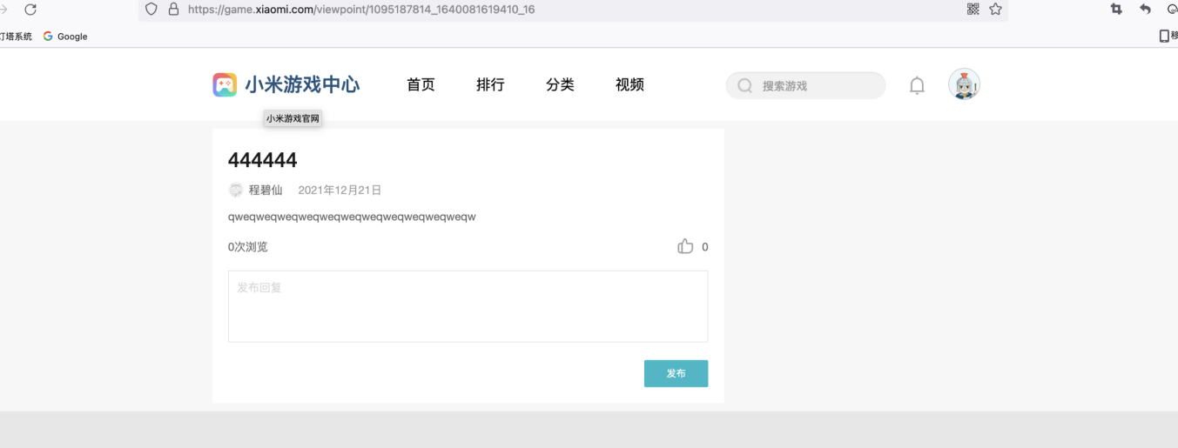

1. 越权 + xss组合拳

配合上次的xss即可实现定向获取cookie 进而提高危害等级

窗体底端